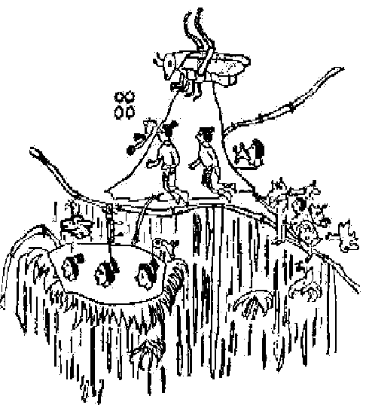
Mantram La Ra y las Salidas Astrales
EL CERRO DE CHAPULTEPEC. En el presente capítulo vemos un fragmento de un códice indígena mexicano del Cerro de Chapultepec. Sobre el cerro vemos a un chapulín o grillo. En la roma augusta de los césares el grillo se vendía en jaulas doradas a precios elevados. En el Cerro de Chapultepec existe un templo azteca en estado de JINAS. Ahora debemos comprender por qué este cerro era considerado sagrado por los aztecas. Los indios de México hacían largas peregrinaciones místicas a Chapultepec.
Observando cuidadosamente el fragmento del códice mexicano de Chapultepec vemos a dos seres humanos flotando sobre el cerro; esos dos seres van en cuerpo ASTRAL. Alguien pronuncia una nota que sale de sus labios como dos ondas de luz. Esa nota es el sonido sibilante y agudo del grillo. Esa nota es un coro; dentro de ese coro inefable está nuestra nota clave. Si tocando un instrumento un músico diera con nuestra nota clave, caeríamos muertos instantáneamente. No hay nada en la naturaleza que no tenga su nota clave. El que quiera salir a voluntad en cuerpo ASTRAL, adormézcase pronunciando mentalmente la sílaba LA alternándola mentalmente con la sílaba Ra.
Pronúnciese mentalmente estas dos sílabas en forma alternada y separadas. Trate el estudiante de escuchar el sonido agudo del grillo; este sonido sale de entre las celdillas cerebrales. Se necesita una mente serena, buena cantidad de sueño y buena atención en lo que se está haciendo. Si el ejercicio está bien hecho, tan pronto entre el estudiante en aquél estado de transición que existe entre la vigilia y el sueño, sentirá dentro de su cerebro el agudo sonido del grillo. Adormézcase entonces un poco más el estudiante y aumente la resonancia de ese sonido por medio de la voluntad; levántese de su lecho y salga de su cuarto rumbo al templo de Chapultepec, a la I. Gnóstica o a donde quiera.
Cuando decimos que se levante de su lecho, debe esto traducirse en hechos; el estudiante debe levantarse de su lecho. Esta no es una práctica mental, verdaderamente no se trata de levantarse mentalmente, el discípulo debe levantarse con actos, con hechos. La naturaleza se encargará de separar los cuerpos físico y ASTRAL para que el ASTRAL quede libre y el físico quede en el lecho. Lo que el estudiante tiene que hacer es levantarse de su lecho, eso es todo. Con esta clave nuestros discípulos gnósticos podrán transportarse en cuerpo ASTRAL a los templos de misterios de la Logia Blanca. [Samael Aun Weor. Misterios Mayores]
Glosario:
Astral.- Quinta dimensión de la naturaleza, es el mismo mundo de los sueños, todas las noches salimos en cuerpo astral, pero inconscientemente, un sueño es de hecho una salida astral, de lo que se trata es de hacer conciencia eso que de por sí hemos hecho toda la vida cada vez que vamos a dormir.
Jinas.- Cosas que se encuentran en otra dimensión, generalmente se alude a la Cuarta (mundo etérico o vital), pero puede ser también en la Quinta dimensión (mundo de los sueños).
Logia Blanca.- Conjunto de Maestros, seres superiores, ángeles, Devas, etc.

** Mantram de esta práctica, lo puedes escuchar en mp3
http://www.samaelgnosis.net/mantram/mantram_astral.html
------------------------------------------------------------------------------------------------
Instituto Cultural Quetzalcoatl de Antropología Psicoanalítica, A.C.
http://samaelgnosis.net y http://samaelgnosis.org

